  УО «Гродненский государственный университет имени Янки Купалы» | 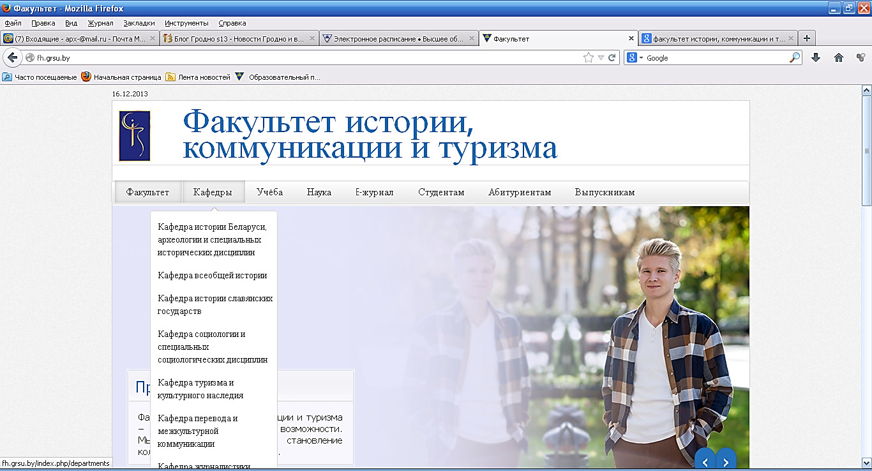  Факультет истории, коммуникации и туризма |   Кафедра журналистики

ПРИГЛАШАЕМ НА ДЕНЬ ОТКРЫТЫХ ДВЕРЕЙ
факультета истории, коммуникации и туризма

25 МАРТА 2017 г.
ул. Ожешко, 22

10.00 – 11.00 | Торжественное открытие мероприятия. Пресс -конференция с администрацией факультета.  (ауд. 226).  Ответы на вопросы абитуриентов.
11.00 – 13.00 | Мастер-классы для абитуриентов по специальностям.  Индивидуальные консультации.
Ауд. 226 | «Организуем экскурсию вместе» - специальность «Туризм и гостеприимство»
Ауд. 210 | «О чем говорят артефакты прошлого: правда и вымысел» - специальность «История»
Ауд. 211 | «Как стать экспертом в области социальной инженерии» - специальность «Социология»
Ауд. 339 | «Окно в Китай: как свободно владеть сразу несколькими иностранными языками» - специальность «Лингвистическое обеспечение межкультурной коммуникации»
Ауд. 324-325 | «От медиатворчества к медиамастерству» - специальности «Журналистика» и «Информация и коммуникация»
13.00 – 13.30 | Экскурсия по учебному корпусу.

